СОВЕТЫ УЧИТЕЛЯ – ДЕФЕКТОЛОГА РОДИТЕЛЯМ
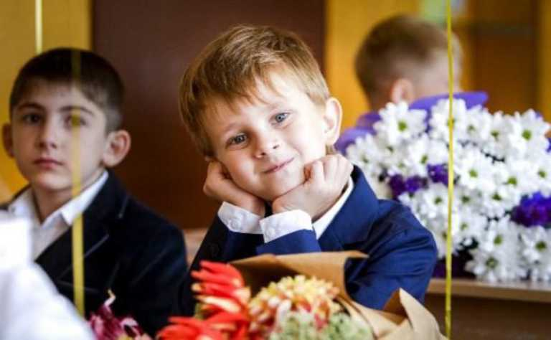
БУДУЩЕГО ПЕРВОКЛАССНИКА

Уважаемые родители!
Ваш ребёнок скоро пойдёт в первый класс? И вы обеспокоены тем, как лучше подготовить его к школе? Как привить ему интерес к учёбе и сделать так, чтобы он легко справлялся со школьной программой? Решить эту непростую задачу вам помогут книги серии «Скоро в школу!», «Завтра в школу», «Готовим руку к письму», «Знакомимся с клеточками» и т.д. Они разработаны с учётом новейших эффективных методик по подготовке детей к школе. Их авторы — педагоги, давно и успешно работающие в данном направлении. Выполняя интересные и разнообразные задания, ребёнок быстро приобретёт навыки и знания, необходимые будущему первокласснику. Надеемся, что ваш маленький ученик будет радовать вас своими успехами!
Для того чтобы занятия принесли ожидаемый результат, воспользуйтесь некоторыми советами:
- Ребенок должен испытывать интерес к обучению.
- Занимайтесь с ребенком систематически, приучайте его выполнять работу до конца, красиво и аккуратно.
- Не отступайте, если задание окажется чересчур сложным для ребенка. Помогите ему, объясните ошибку. Сделайте перерыв и вернитесь к этому же заданию через некоторое время.
- Поощряйте ребенка даже при незначительных успехах.

Для того чтобы научиться правильно и красиво писать, нужно запомнить три главных правила:
Как правильно сидеть. Как правильно располагать тетрадь. Как правильно держать ручку.
- Сиди прямо, туловище, голову, плечи держи ровно.
- Не опускай голову низко.
- Не опирайся грудью о край парты (стола).
- Ноги поставь на пол или подставку.
- Свет должен падать слева.
- Правильное положение ручки в руке.
- Держи пальцы на расстоянии 1,5-2 см от кончика ручки.
- Сильно не сжимай ручку пальцами.
- Положи тетрадь с небольшим наклоном влево и придвинь её к правой руке.
Важным аспектом готовности ребенка к обучению в школе, проявляется в овладении навыками счета, письма, чтения. Готовность к школе - результат общего развития ребенка, сочетающий в себе умственный, психический, эмоциональный и социальный показатели.
- В интеллектуальной сфере - это развитие речи, наглядно-образного мышления, понимание на слух.
- Концентрация внимания, словарный запас, способность к обобщению, рациональный подход к действительности, логическое запоминание, зрительно - двигательная координация (способность к управлению движениями руки и пальцев).
- Ребенок должен уметь контролировать свою двигательную активность, действовать точно по указаниям взрослого, подчиняться правилам поведения.
- Учебная мотивация проявляется в желании ребенка учиться, ходить в школу, а не играть, эмоциональной устойчивостью.
- В социально и личностной сферах должны быть осознание взрослого как учителя, способность оценивать свои знания и действия, желание сотрудничать со сверстниками.
Ребенок должен знать о себе и своей семье:
- Свое Ф. И. О.;
- Сколько ему лет. Когда у него день рождения;
- Где он живет (Адрес);
- Как зовут родителей (Ф.И.О.);
- Кем работают родители.
Перед поступлением в 1 класс ребенок должен знать:
- Основные цвета.
- Дни недели.
- Месяцы.
- Времена года.
- Понятия «право - лево».
- Основные профессии.
- Домашних и основные виды диких животных.
- Детенышей животных.
- Знать зимующих и перелетных птиц.
- Виды транспорта.
- Уметь ориентироваться на бумаге.
- Знать что такое овощи и фрукты. Уметь отличать овощи от фруктов.
- Должен уметь показать правый глаз, правую руку и т.д.

Что должен знать ребенок по математике:
- Прямой и обратный счет: от 0-10 и от 10 - 0.
- Состав чисел (из двух меньших и из отдельных единиц).
- Знать понятия «больше - меньше, поровну», «большой - маленький», «высокий - низкий», «широкий - узкий».
- Знать основные геометрические фигуры: круг, квадрат, треугольник, овал, прямоугольник.
- Уметь соотносить цифру и число предметов.
- Ориентироваться на бумаге в клеточку - уметь писать графический диктант (одна клетка вправо, одна клетка влево и т.д.).
Память, мышление, внимание и речь:
Ребенок должен уметь:
- Пересказывать простое услышанное произведение.
- Рассказывать по картинке (не отдельными словами, а составлять рассказ по картинке).
- Знать стихотворения.
- Сочинять сказки.
- Отвечать на поставленные вопросы.
- Делать какое-либо задание по образцу.
- Уметь описывать картинку по памяти.
- Запоминать до 10 увиденных картинок.
- Заканчивать предложения.
- Находить лишнюю картинку или слово.
- Уметь отгадывать загадки.
- Группировать предметы по признаку.
Что ребенок должен знать по чтению:
- Буквы.
- Уметь соотносить звук с буквой.
- Вычленять звуки из слова.
- Подбирать слова на заданный звук или букву.
- Читать слова и простые предложения (по слогам).
- Понимать, что такое предложение и где оно заканчивается.

Навыки письма

Ребенок должен уметь:
- Обводить картинки по контуру.
- Обводить печатные буквы по контору.
- Правильно держать ручку в руке
- Копировать геометрическую фигуру по клеточкам.

Здесь перечислены основные знания и умения, которыми должен овладеть ребенок к поступлению в первый класс. Конечно, слово «должен», здесь не совсем уместно, так как многие перечисленные знания, по идеи, должны вкладываться именно в начальной школе. Но так как большинство школ проводят тестирования знаний и умений детей перед поступлением в первый класс, рекомендуется «подтянуть» ребенка в определенных областях. Многие умения и знания вкладываются в ребенка воспитателями и логопедами в детских садах, но родители это первые педагоги многое держится на их плечах.
Успехов Вам!

